ERD (Entity Relationship Diagram)
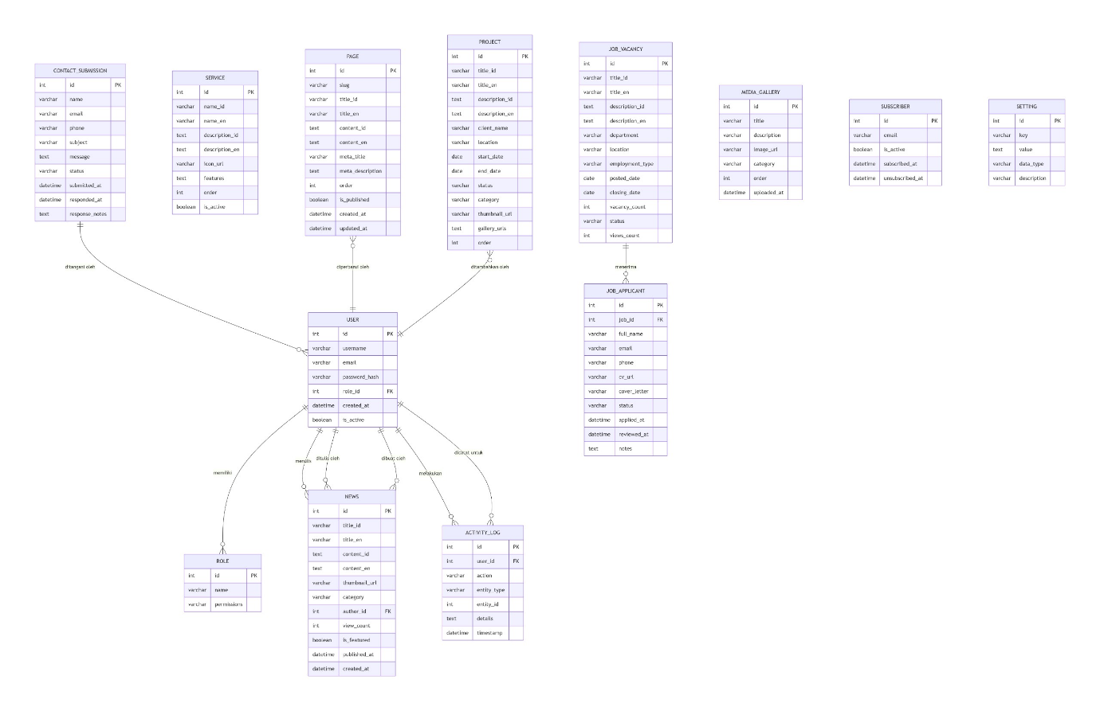
User & Role Management
- USER – Menyimpan data pengguna sistem (admin, editor, HR, dll.)
- ROLE – Mendefinisikan hak akses berdasarkan peran
Content Management
- PAGE – Halaman statis (About, Services, Contact, dll.)
- NEWS – Artikel berita dan siaran pers
- SERVICE – Layanan perusahaan
- PROJECT – Portofolio proyek yang telah dikerjakan
Career & Recruitment
- JOB_VACANCY – Lowongan pekerjaan
- JOB_APPLICANT – Data pelamar kerja
Communication & Engagement
- CONTACT_SUBMISSION – Formulir kontak dari pengunjung
- SUBSCRIBER – Email newsletter subscription

Media & Resources
- MEDIA_GALLERY – Galeri gambar dan dokumen
System Management
- SETTING – Konfigurasi sistem (situs, email, dll.)
- ACTIVITY_LOG – Log aktivitas untuk audit trail

